Laboratory-Report

Class:系統系 三年級 Team:

Name:周呈陽 Student ID: F14081046

Partner:吳心瑜、橋田知英 Student ID: F14086143 E14072160

1. 實驗過程與內容（以相片及文字描述）

這次的Matlab實驗，主要是在介紹如何使用Matlab的基本功能，和學習使用Simulink和程式去進行控制工程的計算，例如 : 步階函數、脈衝函數、轉移函數、正負回授等等，也有學習基本本繪圖與進階繪圖的指令，這次的課堂作業實驗練習1-1、1-2、1-3和1-4的輸入程式與輸出照片都在下方呈現，實驗結果呈現如下 :

實驗練習1-1

(1)

Input :

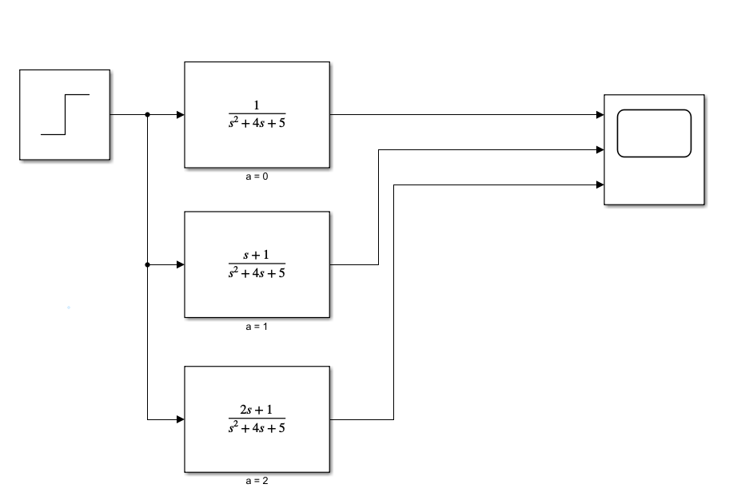

Output :

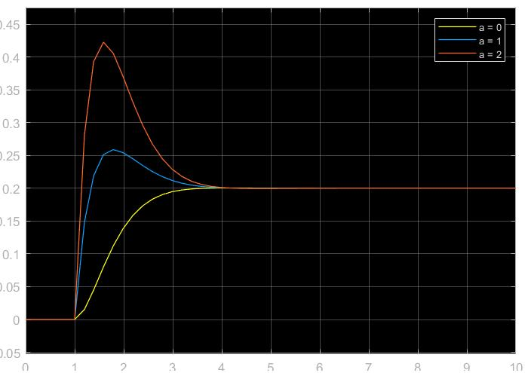

(2)

Input:

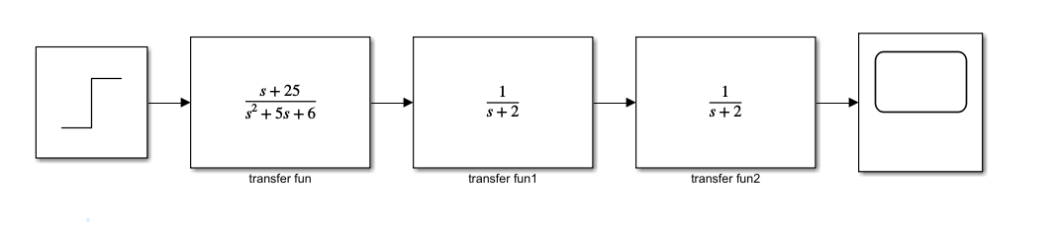

Output :

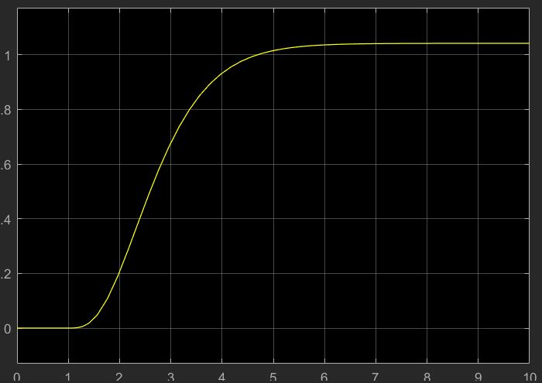

(3)

Input :

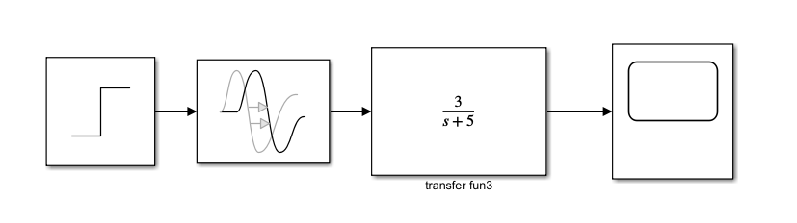

Output :

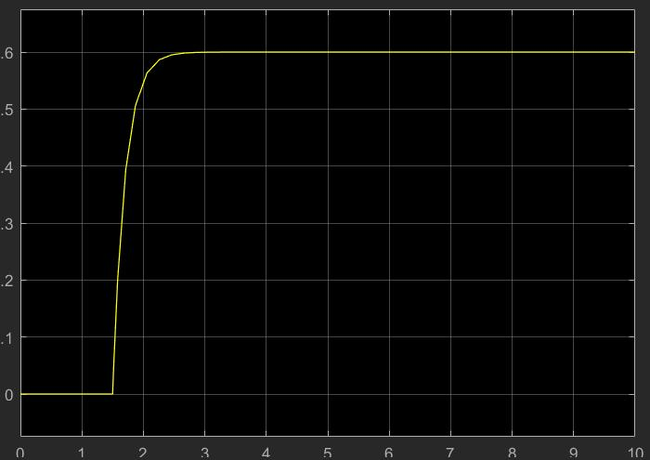

實驗練習1-2

Input :

clc;clear;close all;

sys1 = tf([1],[1 1]);

sys2a = tf([1 -20],[1 -5]);

sys2b=tf([1],[1 -2]);

sys2c=tf([1],[1 -2]);

sys2=sys2a * sys2b * sys2c;

sysp=parallel(sys1,sys2)

syss=series(sys1,sys2)

sysf = feedback(sys1,-1)

[num_all,den_all] = tfdata(sysf,'v')

[z_all,p_all,k_all]=zpkdata(sysf,'v')

Output:

sysp =

s^3 - 8 s^2 + 5 s - 40

-------------------------------

s^4 - 8 s^3 + 15 s^2 + 4 s - 20

Continuous-time transfer function.

syss =

s - 20

-------------------------------

s^4 - 8 s^3 + 15 s^2 + 4 s - 20

Continuous-time transfer function.

sysf =

1

-

s

Continuous-time transfer function.

num_all =

0 1

den_all =

1 0

z_all =

0×1 empty double column vector

p_all =

0

實驗練習1-3

Input :

clc;clear;close all;

sys1 = tf([1],[1 1]);

t=0:0.1:10;

[y_impulse,t]=impulse(sys1,t);

[y_step,t] = step(sys1,t);

figure(1)

subplot(2,1,1)

plot(y_impulse,t)

grid on;

title('實驗練習1-3')

xlabel('t')

ylabel('y_impulse')

subplot(2,1,2)

plot(y_step,t)

xlabel('t')

ylabel('y_step')

grid on;

hold on;

Output :

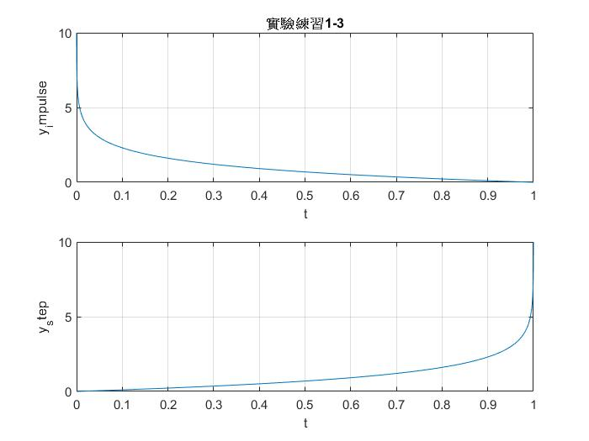

實驗練習1-4

1. M-file

Input :

clc;clear;close all;

tf1 = tf([1],[1 -2 1]);

tf2a = tf([12 ],[1 3]);

tf2b = tf([1 -1],[1 1]);

tf2c = tf([1],[1 2]);

tf2 =tf2a * tf2b* tf2b *tf2c;

syss =series(tf1,tf2);

sysf = feedback(syss,-1);

t=0:0.1:30;

[y_step,t] = step(sysf,t);

figure(1)

plot(t,y_step)

grid on;

title('實驗練習1-4 , y')

xlabel('t')

ylabel('y_step')

Output :

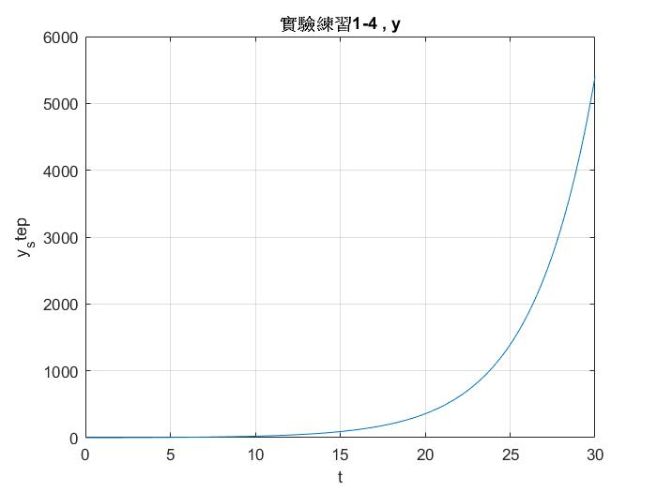

1. Simulink

Input :

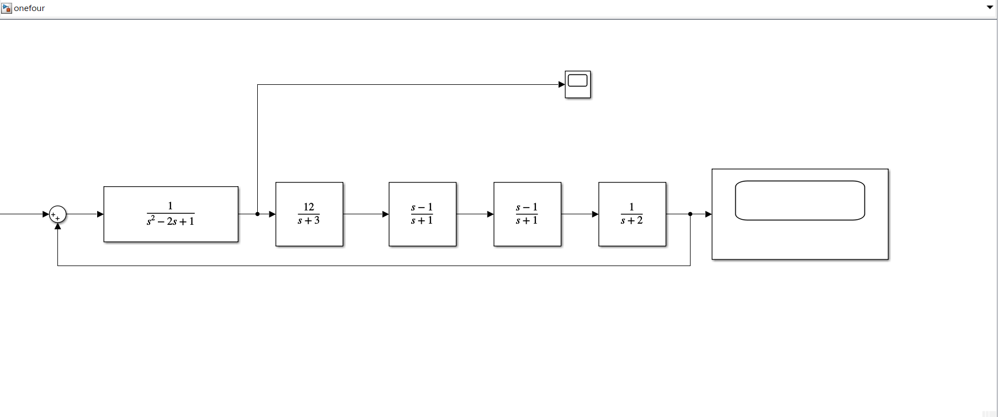

Output :

步階響應 :

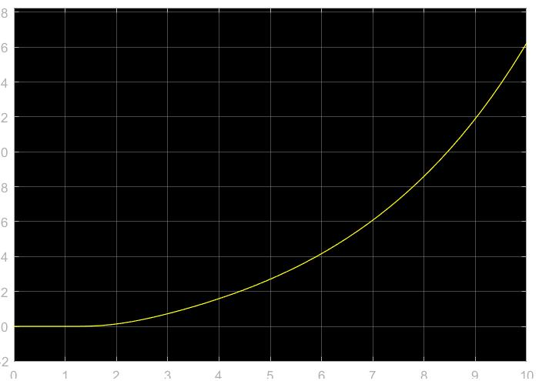

u的輸出響應 :

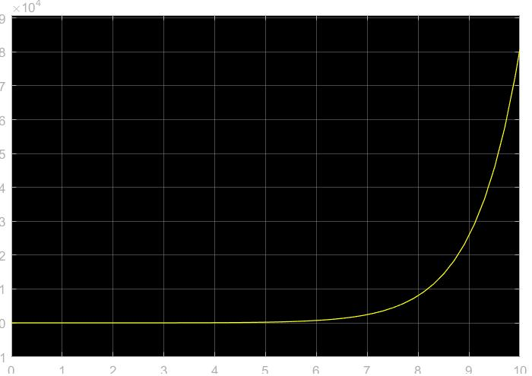

1. 心得報告

這次的Matlab課程除了複習之前所學的控制工程，也學到了使用Simulink去進行計算，這次的搭配課堂講義去進行作業，問題並沒有很大，同時也更加熟悉了Matlab的指令及Simulink的操作，但還有部分指令仍然生疏，有空自己要再加強一下，目前自己是想往控制組的方向前進，雖然不知道是好是壞，但眼下能做的就是把課內的作業做好，學習方面認真盡力，把自己準備好才能有更多的選擇。

感謝兩位組員的一起幫忙，也感謝助教在Matlab指令和Simulink操作的協助。